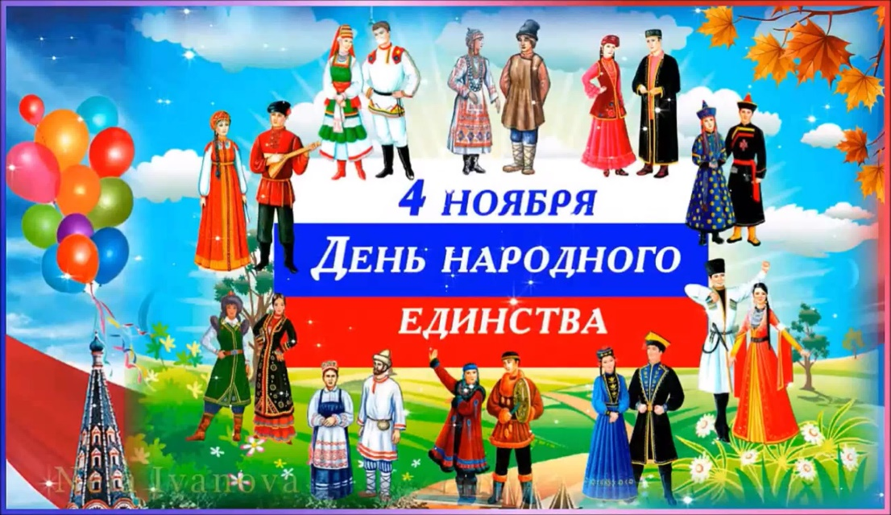
День народного единства — это праздник, который дети должны знать с раннего возраста. Праздник, который призывает людей не только вспомнить важнейшие исторические события, но и напомнить всем людям многонациональной страны важность сплочения. Ведь только вместе, двигаясь в одном направлении, можно справиться с трудностями и преодолеть любые препятствия.
Детям можно рассказать о том, как огромна и красива наша страна.Прогуляться
по осеннему лесу с семьей друга своего ребенка и поиграть с детьми в дружный
хоровод; прогуляться по осеннему лесу и поиграть с детьми в игры: «По ровненькой дорожке», «Лиса и зайцы», «Догони меня». Почитать книги о дружбе. Оформить коллаж (на 1 страницу ) из фотографий ребенка и его семьи (закреплять имена, родственные отношения членов семьи).Рассмотреть дома фотографии, где дети изображены в детском саду. Показать и немного рассказать о Российском флаге.

Растим детей добрыми и отзывчивыми

